|  |  |
| --- | --- |
| **SỞ GIÁO DỤC VÀ ĐÀO TẠO**  **TỈNH YÊN BÁI**  **ĐỀ CHÍNH THỨC**  *(Đề thi có 4 trang, gồm 50 câu)* | **KỲ THI TUYỂN SINH LỚP 10 THPT**  **NĂM HỌC 2019-2020**  Môn thi: **Toán**  Thời gian: **90 phút**  Khóa thi ngaf :**03/6/2019 Mã đề 009** |

**Câu 1.** Tổng các nghiệm của phương trình là:



**Câu 2.** Cho ba số thỏa mãn và Giá trị của là



**Câu 3.** Cho tam giác vuông tại Biết Tỉ số lượng giác nào đúng ?



**Câu 4.**Rút gọn biểu thức ta được:



**Câu 5.** Khi cắt hình trụ bởi một mặt phẳng vuông góc với trục ta được mặt cắt là hình gì ?

1. Hình thang B. Hình tam giác C. Hình tròn D. Hình chữ nhật

**Câu 6.** Số nghiệm của phương trình là :



**Câu 7.**Tất cả các giá trị của để biểu thức xác định là :



**Câu 8.**Rút gọn ta được:



**Câu 9.**Giá trị của để phương trình có một nghiệm bằng 2 là



**Câu 10.**Gọi là nghiệm của hệ phương trình .Giá trị của biểu thức bằng:



**Câu 11.** Nghiệm của hệ phương trình là :



**Câu 12.** Trong các phân số sau, phân số nào viết được dưới dạng số thập phân hữu hạn ?



**Câu 13.**Đường thẳng song song với đường thẳng và đi qua điểm . Khi đó tổng là :



**Câu 14.**Cho là tâm đường tròn ngoại tiếp tam giác Khẳng định nào sau đây đúng ?

1. I là giao điểm ba đường cao của tam giác 
2. I là giao điểm ba đường phân giác của tam giác 
3. I là giao điểm ba đường trung trực của tam giác 
4. I là giao điểm ba đường trung tuyến của tam giác 

**Câu 15.** Điểm nào sau đây thuộc đồ thị hàm số 



**Câu 16.**Tất cả các giá trị của để biểu thức xác định là :



**Câu 17.** Trong một đường tròn. Khẳng định nào sau đây **sai ?**

1. Góc nội tiếp chắn nửa đường tròn có số đo nhỏ hơn 
2. Các góc nội tiếp bằng nhau chắn các cung bằng nhau
3. Góc nội tiếp chắn nửa đường tròn là góc vuông
4. Các góc nội tiếp cùng chắn một cung thì bằng nhau.

**Câu 18.** Giá trị của để đồ thị các hàm số và trùng nhau là :



**Câu 19.**Ước chung lớn nhất của và là :



**Câu 20.** Cho với Khẳng định nào sau đây đúng ?



**Câu 21.**Trong các phương trình sau, phương trình nào **không** là phương trình bậc hai một ẩn ?



**Câu 22.**Cặp số nào sau đây là một nghiệm của phương trình 



**Câu 23.** Giá trị của thỏa mãn là :



**Câu 24.**Cho ****có Tia phân giác của và cắt nhau tại Số đo bằng:



**Câu 25.** Nếu đồ thị hàm số cắt trục hoành tại điểm có hoành độ bằng thì giá trị của là :



**Câu 26.** Cho một đường tròn có đường kính bằng Khoảng cách lớn nhất giữa hai điểm phân biệt trên đường tròn đó là :



**Câu 27.**Cho một hình cầu có bán kính Diện tích mặt cầu là :



**Câu 28.** Cho vuông tại A, đường cao Hệ thức nào sau đây **sai ?**



**Câu 29.**Cho hàm số Kết luận nào sau đây **sai ?**

1. Hàm số nghịch biến khi và đồng biến khi 
2. Đồ thị của hàm số đi qua điềm 
3. Giá trị lớn nhất của hàm số bằng khi 
4. Đồ thị hàm số nhận trục tung làm trục đối xứng

**Câu 30.** Phương trình có tích hai nghiệm là :



**Câu 31.** Cho nửa đường tròn đường kính và điểm M thuộc nửa đường tròn. Kẻ Trên cùng một nửa mặt phẳng bờ chứa điểm vẽ các nửa đường tròn đường kính biết Diện tích S của hình giới hạn bởi ba nửa đường tròn đó là :



**Câu 32.** Cho vuông tại có dường cao và đường trung tuyến Độ dài đoạn thẳng là :



**Câu 33.** Trên quả đồi có một cái tháp cao Từ đỉnh và chân C của tháp nhìn điểm ở chân đồi dưới các góc tương ứng bằng và so với phương nằm ngang (như hình vẽ). Chiều cao của quả đồi là

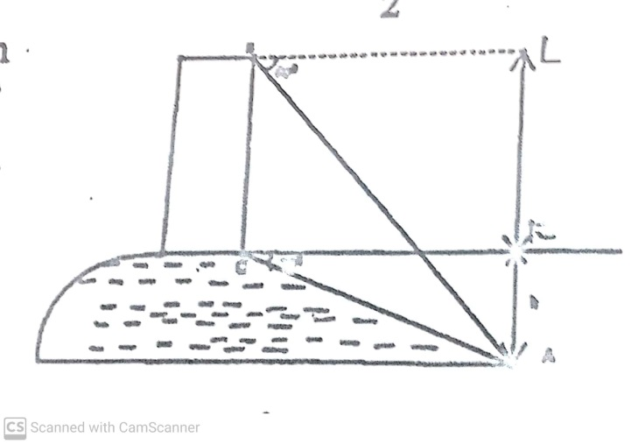



**Câu 34.** Biết hai số nguyên dương thỏa mãn và Giá trị của biểu thức là



**Câu 35.**Số nghiệm của phương trình là



**Câu 36.** Cho phương trình . Tích P tất cả các giá trị của để phương trình đã cho **không** là phương trình bậc hai bằng



**Câu 37.**Phương trình có tổng các nghiệm bằng:



**Câu 38.**Giá trị lớn nhất của biểu thức là



**Câu 39.**Giá trị của tham số để ba đường thẳng và đồng quy tại một điểm là



**Câu 40.** Tất cả các giá trị để phương trình có hai nghiệm phân biệt là :



**Câu 41.**Cho . Rút gọn biểu thức ta được



**Câu 42.** Từ một tấm tôn hình tròn có bán kính người ta làm các phễu hình nón theo hai cách sau (*như hình vẽ)*

Cách 1: Cắt tấm tôn ban đầu thành 4 tấm bằng nhau, rồi gò mỗi tấm thành mặt xung quanh của hình phễu

Cách 2: Cắt tấm tôn ban đầu thành 2 tấm bằng nhau, rồi gò mỗi tấm thành mặt xung quanh của hình phễu

Ký hiệu là tổng thể tích của phễu gò theo cách 1 và là tổng thể tích của 2 phễu gò theo cách 2. Tỉ số là (*xem phần mép dán không đáng kể)*

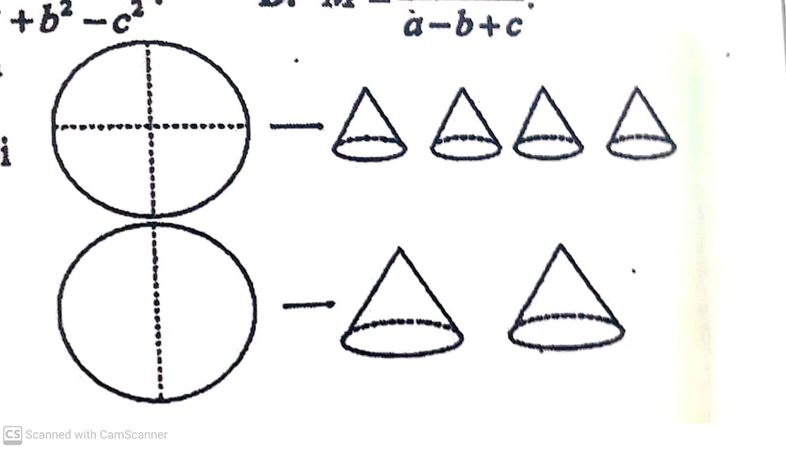



**Câu 43.** Biết rằng khi thay đổi, giao điểm của hai đường thẳng và luôn nằm trên đường thẳng Khi đó tổng là



**Câu 44.**Từ nhà bạn An đến trường học, bạn phải đi đò qua một khúc sông rộng đến điểm (bờ bên kia), rồi từ đi bộ đến trường tại điểm (ở hình bên). Thực tế, do nước chảy nên chiếc đò bị dòng nước đẩy xiên một góc đưa bạn tới điểm (bờ bên kia). Từ bạn An đi bộ đến trường theo đường mất thời gian gấp đôi khi đi từ A đến trường theo đường Độ dài quãng đường là *(Giả sử rằng vận tốc đi bộ của bạn An không thay đổi (chuyển động thẳng đều), kết quả làm tròn đến hàng đơn vị*

**



**Câu 45.**Khi cắt hình trụ bởi một mặt phẳng chứa trục thì mặt cắt là một hình vuông có cạnh bằng Diện tích toàn phần của hình trụ đó là :



**Câu 46.**Giá trị nhỏ nhất của biểu thức là :



**Câu 47.**Cho đường tròn và một dây Từ O kẻ tia vuông góc với tại cắt tại H. Biết Bán kính bằng:



**Câu 48.**Cho nửa đường tròn đường kính vẽ tia là tiếp tuyến của nửa đường tròn tại Điểm thuộc nửa đường tròn thỏa mãn . Số đo của là :



**Câu 49.**Nếu là nghiệm của phương trình thì thỏa mãn điều kiện nào sau đây ?



**Câu 50.** Cho có đường phân giác trong .Trên cạnh lấy điểm sao cho Gọi là giao điểm của Tỉ số bằng

